曲靖市公共交通运营服务有限公司曲靖火车站综合客运枢纽项目建设工程设计方案批前公示

**曲靖市公共交通运营服务有限公司曲靖火车站综合客运枢纽项目建设工程设计方案**已经属地自然资源部门审查，符合当地规划技术指标要求，经曲靖市国土空间规划和土地储备委员会2024年第三次会议审议，拟同意该项目办理规划手续，按照有关规定，现将该项目规划予以批前公示。

**项目名称：曲靖市公共交通运营服务有限公司曲靖火车站综合客运枢纽项目建设工程设计方案**

**建设单位：曲靖市公共交通运营服务有限公司**

**项目位置：曲靖火车站东北侧及东南侧**

**项目建设内容及规模：**

地块一：

总用地面积9911.46㎡（14.86亩），总建筑面积6702.55㎡，计容面积6301.57㎡，建筑占地面积2455.2㎡，绿地面积1838.51㎡，容积率0.64，建筑密度24.77%，绿地率18.55%，小汽车机动车位16个，大型车位15个。

地块二：

站前路（K0+000~K0+070.371）：起点接建宁西路，终点止于车站2路，道路全长70.371m，道路红线宽度24米，为双向四车道，道路等级为城市次干路，设计时速30千米每小时。

车站2路（K0+019.365~K0+290.795）：起点接站前路，终点止于永安路，道路全长271.43m，道路红线宽度16米，为双向两车道，道路等级为城市支路，设计时速20千米每小时。

**公示时间**：2025年2月10日至18日（7个工作日）

任何单位和个人如对该公示有异议，请在公示期内向曲靖市麒麟区自然资源局反映。反映的情况应实事求是，并附具体内容。以单位名义反映情况的应加盖公章，以个人名义反映情况的应署真实姓名和联系电话。

投诉举报电话：0874—3298664（法规科）

咨询联系电话：0874—3187819（技术科）  
附件：1.规划总平面图、经济技术指标表

2.地块一效果图

3.地块二道路平面、纵断面、横断面设计图

曲靖市麒麟区自然资源局

2025年2月10日

附件1：

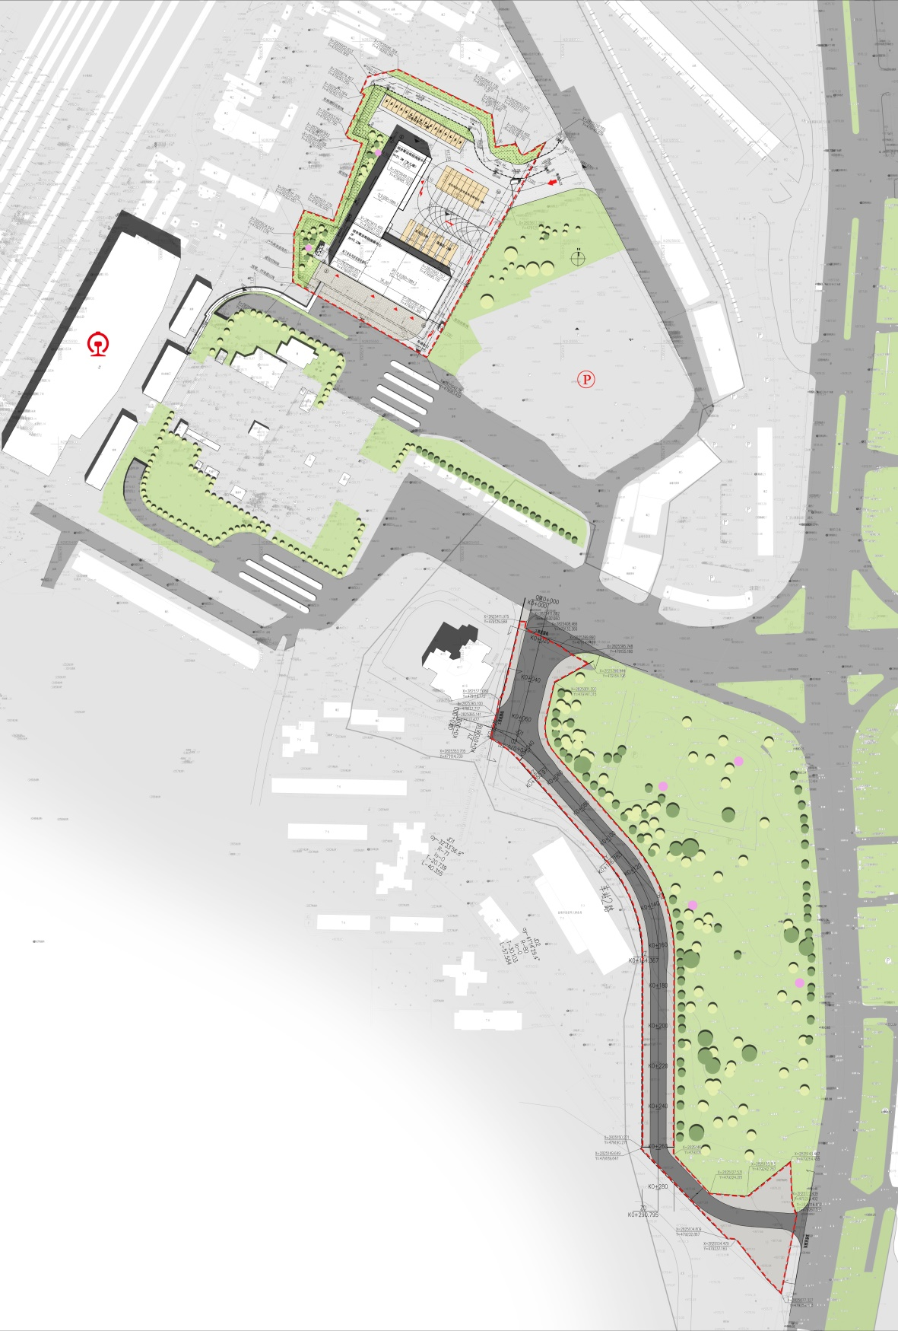

**地块1**



**地块2**

|  |  |  |  |  |  |
| --- | --- | --- | --- | --- | --- |
| **曲靖火车站综合客运枢纽项目主要经济指标（地块1）** | | | | | |
| 序号 | 项目 | | 数量 | 单位 | 备注 |
| 1 | 总用地面积 | | 9911.46 | ㎡ | 约14.86亩 |
| 2 | 总建筑面积 | | 6702.55 | ㎡ |  |
| 3 | 综合枢纽大楼 | 综合枢纽调度楼 | 3926.13 | ㎡ |  |
| 综合枢纽换乘中心 | 2192.96 | ㎡ |  |
| 地下设备用房 | 400.98 | ㎡ |  |
| 4 | 智能充检一体区 | | 182.48 | ㎡ |  |
| 5 | 建筑占地面积 | | 2455.2 | ㎡ |  |
| 6 | 计容建筑面积 | | 6301.57 | ㎡ |  |
| 7 | 容积率 | | 0.64 |  |  |
| 8 | 建筑密度 | | 24.77 | % |  |
| 9 | 绿地面积 | | 1838.51 | ㎡ |  |
| 10 | 绿地率 | | 18.55 | % |  |
| 11 | 小汽车停车位 | | 16 | 个 |  |
| 12 | 大型车位 | | 15 | 个 |  |

附件2:

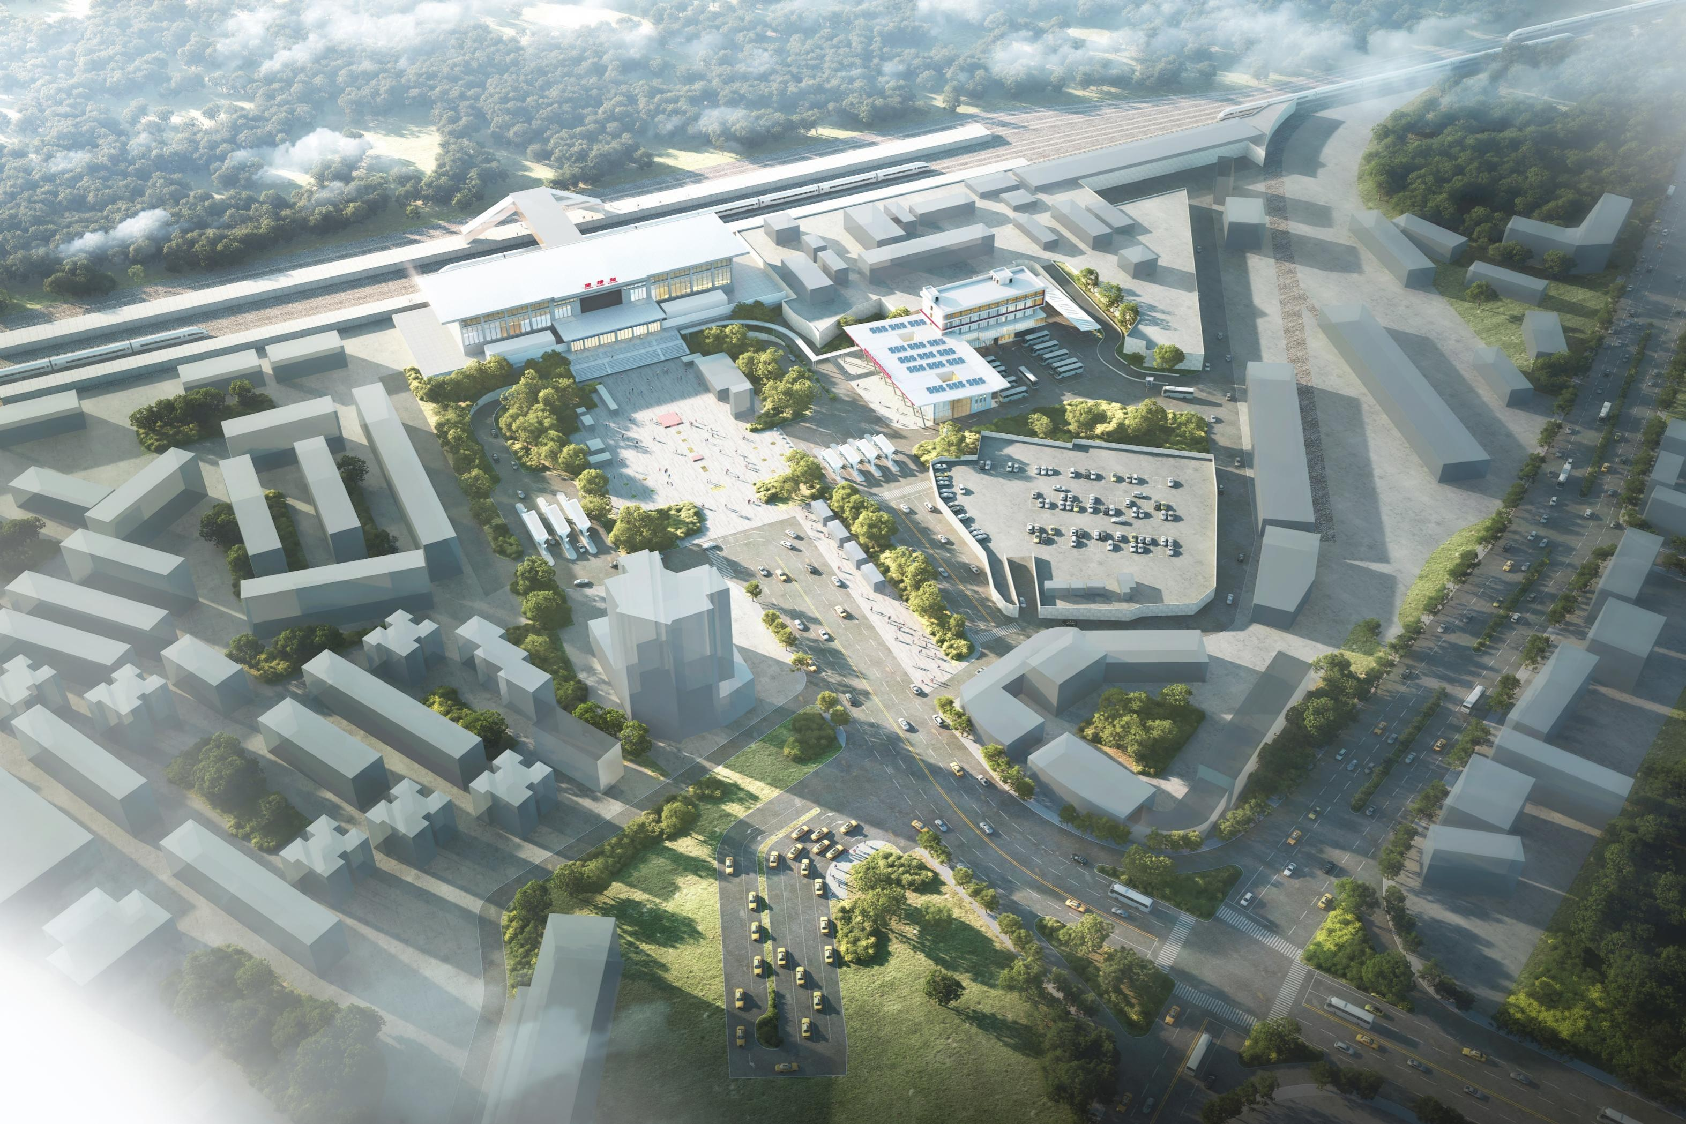







附件3:

